Додаток 1
до Положення про громадський бюджет м. Львова
БЛАНК-ЗАЯВКА
пропозиції (проєкту), реалізація якої відбуватиметься за рахунок коштів громадського бюджету (бюджету участі) на території Львівської міської територіальної громади на 2021 рік та список осіб, які підтримують цю пропозицію
Ідентифікаційний номер проєкту
(вписує уповноважений робочий орган)
Вид проєкту
(вписує уповноважений робочий орган)
1.* Назва проєкту (назва повинна коротко розкривати суть проєкту та містити не більше 15 слів):
Огородження території закладу дошкільної освіти (ясла-садок) № 150
2.* Вид проєкту: великий (від 600 000 до 3 000 000 грн.) або малий (від 50 000 до 600000грн.)_______великий
3.* Категорія проєкту “Освітні та медичні“ чи “Інші проєкти“:
_______ Освітні та медичні проекти ______________
4.* На території якого району м. Львова або інших населених пунктів Львівської міської територіальної громади планується реалізація проєкту ___Шевченківський
5.* Точна адреса та назва об’єкта, щодо якого планується реалізувати проєкт (за відсутності адреси чітко зазначити місце реалізації в описі проєкту, або у візуалізації до проєкту або інших додаткових матеріалах):
м. Львів, вулиця Гетьмана Мазепи, 15а , Заклад дошкільної освіти (ясла-садок) № 150
6. Опис та обгрунтування необхідності реалізації проєкту (основна мета реалізації проєкту; проблема, якої воно стосується; пропоновані рішення; пояснення, чому саме це завдання повинно бути реалізоване і яким чином його реалізація вплине на подальше життя мешканців; основні групи мешканців, які зможуть користуватися результатами реалізації завдання)
Основною метою проєкту є створення безпечних умов для відпочинку та прогулянки дітей на свіжому повітрі. Проблемою ЗДО № 150 є незадовільний стан огорожі. Даний проєкт обмежить доступ на територію закладу осіб без визначеного місця проживання , таких, що ведуть аморальний спосіб життя . Огородження подвір’я садка – це початок створення безпечного , комфортного середовища для дошкільнят. Результатом даного проекту скористаються діти віком від 2-ох до 6-ти років, які відвідують і в майбутньому відвідуватимуть ЗДО № 150.

7.* Орієнтовна вартість проєкту (всі складові проєкту та їх орієнтовна вартість)
№  з/п | Перелік видатків | Орієнтовна вартість, грн.
1. | Демонтаж старої огорожі (136 секцій) | 68000
2. | Встановлення огорожі (136 секцій) | 1689120
3. | Розроблення КПД | 3600
4.
5 | Непередбачувані витрати (10-20% від суми кошторису) | 358624
Разом: |  | 2151744
8.* Перелік з підписами щонайменше 15 осіб (для малих проєктів) або 50 осіб (для великих проєктів), які підтримують цю пропозицію (проєкт) (окрім його авторів), наведений у додатку до цього бланку-заявки. Кожна додаткова сторінка переліку повинна мати таку ж форму, за винятком позначення наступної сторінки (необхідно додати оригінал списку у паперовій формі).
9.* Контактні дані автора пропозиції (проєкту), які будуть загальнодоступні, у тому числі для авторів інших пропозицій, мешканців, представників засобів масової інформації, з метою обміну думками, інформацією, можливих узгоджень тощо. Автор надає згоду на опрацювання, оприлюднення і використання цих контактних даних.
Сало Тетяна Михайлівна +380985144208
10. Інші додатки (мапа із зазначеним місцем реалізації проєкту, фотографії, аудіо/відео файли, які стосуються цього проєкту тощо).
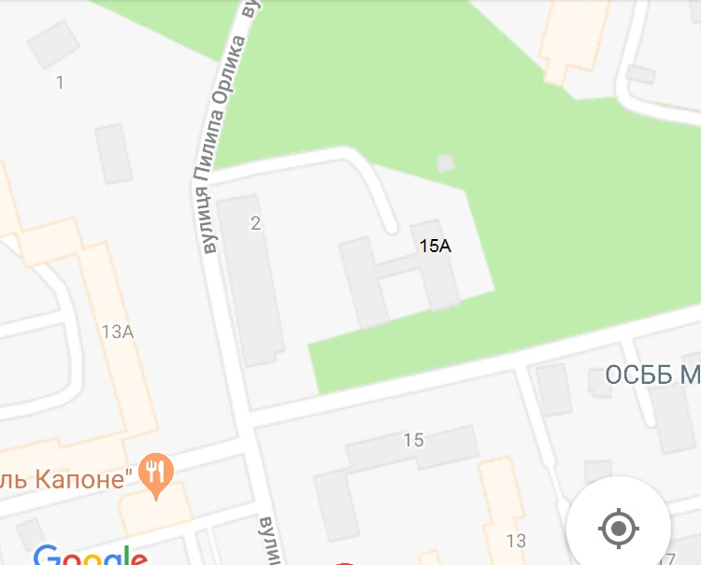
Примітка 1: Пункти, позначені * є обов’язковими для заповнення.
Примітка 2: Контактні дані автора пропозиції (проєкту) (тільки для Львівської міської ради) зазначаються на зворотній сторінці бланку-заявки, яка є недоступною для громадськості.
Примітка 3: пункт 11 з примітками ** та *** необхідно роздруковувати на окремому аркуші.

11.* Автор пропозиції (проєкту) та його контактні дані (дані необхідно вписати чітко і зрозуміло). Доступ до цієї інформації матимуть лише представники Львівської міської ради:
№ з/п | Ім’я та прізвище** | Контактні дані |  |  |  |  |  |  |  |  |  | Підпис***
1. | Сало Тетяна Михайлівна | Поштова адреса: (індекс), 79037 м. Львів,  вул.. Студинського, б.12, кв. 18
 |  | e-mail: salo.tenana@gmail.com
 |  | № тел.: +380985144208
Серія та № паспорта
КА №239618
 |  | Довідка з місця праці
** Підписуючи документ, я, разом з цим декларую, що є мешканцем Львівської міської територіальної громади та/або відповідаю одному з критеріїв, зазначених у підпунктах 1.2.1-1.2.6 Положення про громадський бюджет м. Львова, та висловлюю свою згоду на обробку моїх персональних даних з метою впровадження громадського бюджету у м. Львові у 2021 році відповідно до Закону України “Про захист персональних даних“; мені відомо, що подання персональних даних є добровільним і що я маю право контролю процесу використання даних, які мене стосуються, право доступу до змісту моїх даних та внесення до них змін/коректив.
*** Документи, зазначені у підпунктах 1.2.1-1.2.6 Положення про громадський бюджет м. Львова: довідка з місця праці; студентський квиток або інший документ, що підтверджує факт навчання; документ, що підтверджує право власності на об’єкт нерухомості; довідка про взяття на облік внутрішньо переміщеної особи; свідоцтво про народження.

